Seminarski rad iz predmeta
Informatika i informatičke tehnologije

Inteligentni softverski agenti

www.maturski.org

.
Sadržaj

- UVOD ......................................................................................................... 3
- AGENTI ...................................................................................................... 4
Vrste agenata ....................................................................................... 4
Svojstva agenata .................................................................................. 4
Arhitektura agenata ............................................................................. 5
- INTELIGENTNI SOFTVERSKI AGENTI ............................................... 6
Obilježja agenata ................................................................................. 6
Karakteristike ...................................................................................... 7
Svojstva ............................................................................................... 8
Prednosti i nedostaci ........................................................................... 8
- VIŠEAGENTSKI SUSTAVI....................................................................... 9
- PRIMJER PRIMJENE INTELIGENTNIH SUSTAVA ............................ 10
- ZAKLJUČAK ............................................................................................ 12
- LITERATURA ........................................................................................... 13

- UVOD

U današnje je vrijeme vrlo teško doći do pravih informacija, obraditi ih i iskoristiti na pravi način. Postoje razni programi koji nam pomažu kod rada sa informacijama. Ti su programi
inteligentni softverski agenti.
Inteligentni softverski agenti imaju takve osobine i mogućnosti da se smatraju novim pomakom u informacijskoj znanosti. Koriste se širom svijeta, kako u akademskim zajednicama tako i u poslovnim krugovima kod donošenja bitnih poslovnih odluka.

Područje inteligentnih softverskih agenata je vrlo mlado. Istraživanja ovog područja mogu se podijeliti na razvijanje teorije o agentima, na razvijanje arhitekture agenata i na razvijanje agent orijentiranih jezika. Unatoč preprekama koje postoje, inteligentni softverski agenti predstavljaju izazov jer prednosti koje nude premašuju poteškoće koje stoje na putu njihove praktične primjene.

Što su zapravo agenti, koje su vrste agenata, koje su im osobine, koje su im prednosti i nedostaci? Ovo su pitanja na koja ćemo pokušati dati odgovor.

- AGENTI

Budući da je područje agenata vrlo mlado, postoji nekoliko definicija od kojoh svaka naglašava neku od osobina agenata.

AGENTI su entiteti sa osobinama koje se smatraju korisnima u posebnim područjima.
- inteligentni agenti mogu oponašati mentalne procese ili simulirati racionalno ponašanja
- mobilni agenti su sposobni samostalno putovati kroz međusobno povezana okruženja kako bi ostvarili postavljene ciljeve
- informacijski agenti mogu filtrirati i skladno organizirati raspršene podatke i podatke koji nisu srodni
- autonomni agenti mogu bez nadzora obaviti neke funkcije

Prema Russell-u i Norvig-u (2003.), AGENT je sve ono što senzorima opaža svoje okruženje i utječe na to okruženje pomoću izvršnih uređaja (aktuatora)

Vrste agenata

Agenti koji se stalno trude optimizirati svoje postupke nazivaju se racionalnim agentima.
Među racionalne agente možemo svrstati:
- LJUDE – često ih susrećemo; to je npr. turistički agent koji nalazi mjesto za ljetovanje
- SKLOPOVE – agent može biti izveden kao robot koji će zamijeniti korisnika pri obavljanju opasnih zadaća
- PROGRAME – izveden je kao program koji djeluje u ime svog vlasnika ili korisnika

Svojstva agenata

Svojstva agenata su glavna i osnovna razlika između agenata i programa. Skup osobina ili svojstava koje bi agenti mogli i trebali imati:
- adaptivnost: sposobnost učenja i unapređivanja na temelju iskustva
- samostalnost: orijentiranost k cilju, proaktivno i samoinicijativno ponašanje
- suradničko ponašanje: sposobnost suradnje s drugim agentima sa svrhom ostvarenja zajedničkog cilja
- sposobnost zaključivanja: sposobnost reagiranja na apstraktne zahtjeve zadatka
- sposobnost komunikacije: sposobnost komunikacije s drugim agentima na način koji je sličniji ljudskoj komunikaciji nego standardnom simboličkom program-program protokolu
- mobilnost: sposobnost prelaska u samostalno određenom smjeru s jedne na drugu domaćinsku platformu
- osobnost: sposobnost oponašanja manira ljudskog ponažanja
- reaktivnost: sposobnost selektivnog percipiranja i djelovanja
- vremenska trajnost: prisutnost agentova identiteta i stanja kroz dugi vremenski period

→ osim navedenih svojstava agenti moraju imati sposobnost da budu tolerantni prema greškama, neočekivanim ili pogrešnim ulazima
→ agent bi trebao imati dobre ljudske osobine: biti pošten, povjerljiv i pouzdan i tako se ponašati

2.3.Arhitektura agenata

Arhitektura agenta je zapravo struktura njegova programa.
Model samostalnog (u smislu ostvarenja cilja) agenta sastoji se iz osam jedinica i uključuje:
- jedinicu za opažanje (engl. perception unit)
- jedinicu za obradu (engl. process unit)
- kontrolnu jedinicu (engl. control unit)
- djelatnu jedinicu (engl. action unit)
- jedinicu za komunikaciju (engl. communication unit)
- jedinicu za razumijevanje (engl. knowledge unit)
- računsku jedinicu (engl. compute unit)
- jedinicu s podacima (engl. data unit)

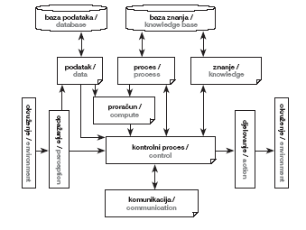
Slika 1. Arhitektura samostalnog agenta

Prema arhitekturi agenti se mogu podijeliti na slijedeće vrste:
- promišljajući agenti,
- reaktivni agenti,
- uvjerenje-želja-namjera arhitekture (BDI, engl. Beliefs, Desires, Intentions),
- slojeviti agenti
- INTELIGENTNI SOFTVERSKI AGENTI

Softverski agenti su programi koji djeluju u mreži zastupajući interese svog vlasnika.
Agent ima određeni stupanj inteligencije. Mora moći reagirati na promjene koje se događaju u njegovom okolišu.

Inteligentni agenti su softverski entiteti koji obavljaju skup operacija u ime korisnika ili drugog agenta. Imaju određeni stupanj autonomije ili neovisnosti i na taj način prikazuju neko znanje ili prezentiraju korisničke ciljeve i želje.

Inteligentni softverski agenti neprekidno obavljaju tri funkcije:
- percepcija promjenjivih uvjeta u okolini,
- poduzimanje akcija koje utiču na okolinu
- zaključivanje o percipiranjim uvjetima, rješavanje problema, izvođenje zaključaka i određivanje akcija

Inteligentni agenti imaju određene specifičnosti koje ih razlikuju od uobičajenih programa:
sadrže određeni stupanj inteligencije – nivo zaključivanja i učenja odnosno sposobnosti da prihvate korisnikove izjave o ciljevima i da obave zadatke koji se postave pred njih.

3.1. Obilježja agenata

Opće je prihvaćena definicija agenata prema kojoj se agenti mogu podijeliti na slabu i jaku predodžbu.

Slaba predodžba agenata ima slijedeća obilježja:
- Samostalnost: Agent ima sposobnost da izvršava operacije samostalno bez potrebe za intervencijom korisnika koji ga koristi. Ovo svojstvo zahtijeva od agenta posjedovanje
mehanizama koji će mu omogućiti samostalno dohvaćanje svih potrebnih informacija o okruženju u kojem se nalazi. Ovisno o dobivenim informacijama agent izvršava pripadajuće operacije. U slučaju greške mehanizmi moraju omogućiti nastavak rada agenta

- Društvenost: agent mora posjedovati mehanizme koji mu omogućuju da koordinira svoje operacije s drugim agentima u svojem okruženju. Obilježje društvenosti agenta ostvarena je korištenjem komunikacijskih protokola, interakcijskih protokola i ontologija.

- Reaktivnost: Reaktivni agenti ne posjeduju interni model koji im omogućava da predvide buduće stanje okoline već reagiraju isključivo na temelju sadašnjeg znanja i skupa akcija koje poznaju. Oni reagiraju na utjecaje iz okoline s akcijom predviđenom za trenutno stanje okoline i vrstu utjecaja.

- Proaktivnost: Za razliku od reaktivnih agenata, koji samo reagiraju na utjecaje iz okoline, proaktivni agenti posjeduju mehanizme koji im omogućuju da utječu na okolinu mijenjajući pritom njeno stanje. Pri tome iskazuju ciljno orijentirano ponašanje odnosno svaki agent ima jedan ili nekoliko ciljeva. U situacijama kada stanje okoline nije u skladu s njegovim ciljevima, agent utječe na okolinu dok ne ostvari zadani cilj
U području umjetne inteligencije vrlo je često zastupljena jaka predodžba agenta koja ima slijedeća obilježja:
- Pokretljivost: Softverski agent može migrirati s jednog mrežnog čvora na drugi. Svaki pokretni agent sastoji se od tri komponente: programski kod koji sadrži logiku agenta, podataka odnosno internih atributa koji predstavljaju znanje koje agent posjeduje i stanje izvođenja

- Racionalnost: Definira da ako agent ima skup ciljeva, od kojih je samo jedan aktivan, on neće izvoditi akcije koje bi mogle biti u suprotnosti s njegovim trenutnim ciljevima. Racionalan agent uvijek mora izvoditi akcije koje bi u konačnici maksimizirale očekivani rezultat pri tome koristeći svoje znanje o trenutnom i budućem stanju okoline

- Dobronamjernost: agentovi ciljevi ne smiju biti međusobno konfliktni ako se od agenta želi da maksimizira očekivani rezultat

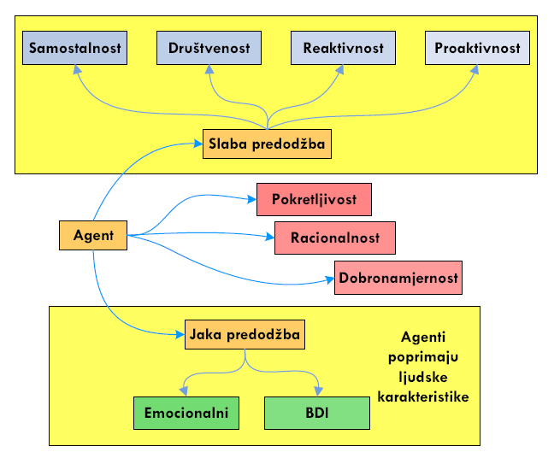

Slika 2. Obilježja programskih agenata

3.2. Karakteristike

Karakteristike koje mora imati svaki inteligentni agent:
- agent radi za Vas
- agent radi s Vašom dozvolom
- agent je specijaliziran za neko područje

3.3. Svojstva

Svojstva inteligentnih agenata:
- učenje – od korisnika, od drugih agenata, iz ostalih izvora
- suradnja – radi s drugim agentima kako bi postigao svoj cilj
- mobilnost – pokretljivost agenata po mreži, izvođenje na različitim računalima
- personalizacija – poznaju svojeg korisnika, njegove interese i preferencije
- adaptibilnost – uče iz različitih izvora, te iz korisničkih akcija

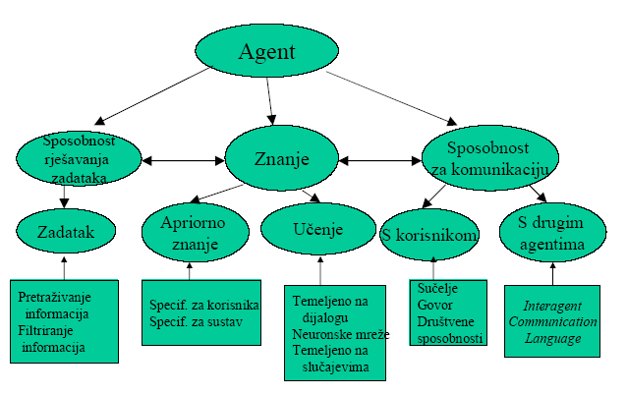

Slika 3. Model inteligentnog agenta

3.4. Prednosti nedostaci agenata

Glede usluga i aplikacija agenti donose prednosti koje se očituju u:
- prilagodba pojedinoj usluzi
- personalizacija usluge
- preoblikovanje sukladno korisničkim zahtjevima
- lakše postizanje transparentnosti usluga i aplikacija za korisnika
- aktivni uslužni scenarij

Nedostaci:
- standardizacija
- ograničenje za uporabu agenata
- sigurnost
- mjerenje i naplata utroška poslužiteljskih resursa od strane agenta
- proširenje programskog sustava agentskom platformom
- poteškoće procjene učinkovitosti agenta
- opterećenje mreže i poslužitelja

- VIŠEAGENTSKI SUSTAVI

Višeagentski sustavi, MAS (engl. Multiagent Systems) spadaju u područje proučavanja umjetne inteligencije, AI (engl. Artificial Intelligence) koje se bavi načinima konstrukcije složenih sustava koji koriste veći broj agenata te usklađivanjem ponašanja tih agenata. To je područje proučavanja raspodijeljene umjetne inteligencije (engl. Distributed Artifi cial Intelligence DAI).
Postoje brojna područja koja zahtijevaju uporabu višeagentskih sustava. Tako se ovakvi sustavi koriste u zahtjevnim računalnim igrama, problemima transporta, grafičkim problemima te u mnogim drugim područjima.
Ukoliko se problem svodi na veći broj ljudi ili organizacija s različitim (moguće i proturječnim) ciljevima i zasebnim informacijama, tada je nužna uporaba višeagentskih sustava kako bi se upravljalo njihovom međudjelovanjem.

Višeagentski sustav se razlikuje od onog u kojem je samo jedan agent u postojanju većeg broja agenata od kojih svaki utječe na ciljeve i djelovanja svih drugih (promatrano iz perspektive jednog agenta ostali su njegovo okruženje).

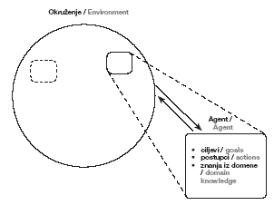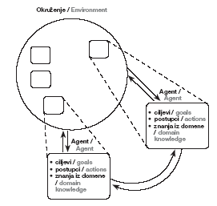

Slika 4. Agent i njegovo okruženje Slika 5. Dva agenta u istom okruženju

Također postoji mogućnost direktne interakcije (komunikacije) između dva ili više agenata. Ta interakcija agenata može biti promatrana kao dio okruženja ili potpuno odvojeno od okruženja agenata.

- PRIMJER PRIMJENE INTELIGENTNIH AGENATA

Upravljanje opskrbnim lancem uključuje planiranje i usklađivanje aktivnosti koje započinju nabavom sirovina , materijala i sastavnih dijelova, a završavaju isporukom gotovih proizvoda.
Elektroničko upravljanje opskrbnim lancem istražuje se kao jedno od područj razvoja elektroničkog poslovanja. Dio istraživanja usmjeren je na primjenu inteligentnih agenata, a zanimljivi pokusi se provode u okviru SCM igara, u kojima se natječu agenti različitih obilježja i mugućnosti.

Primjena agenata u ovom segmentu elektroničkog poslovanja ilustrirat će se opskrbnim lancem za proizvodnju osobnih računala. Inteligentni agenti u takvoj SCM igri obavlja slijedeće zadaće:
- Nadmetanje za narudžbe kupaca za različite vrste i količine osobnih računala
- Nabavka komponenata za osobna računala (centralna procesna jedinica, matična ploča,memorija, disk), svake u više različitih izvedbi
- Sastavljanje više tipova odobnih računala prema zahtijevima kupaca na proizvodnim trakama ograničenog kapaciteta

Inteligencija agenta se odnosi na njegove slijedeće sposobnosti:
- Reakcija na zahtjeve kupaca koji variraju po količini i tipu osobnih računala
- Reakcija na raspoložive količine, izvedbe i cijene komponenata dobavljača
- Prilagodba stanju na tržištu i konkurentnim tvrtkama, tj. agentima koji obavljaju istovrsne poslove za druge tvrtke
- Definiranje strategije poslovanja s obzirom na moguću specijalizaciju za određene tipove računala, stvaranje i rukovanje zalihama i sl.

Tijekom dana agent planira poslovanje.
→ On odlučuje hoće li se i na koje će se zahtjeve za ponudom od kupca odazvati te koje komponente treba nabaviti i dobavljačima poslati zahtjeve za ponudama.
→ On odlučuje hoće li i koje će ponude dobavljača prihvatiti, razrađuje raspored proizvodnje kojim utvrđuju tipovi i količine računala koja će se proizvesti te raspoređuje isporuku gotovih osobnih računala kupcima.
→ Agent raspolaže bankovnim računima i plaća kamate na posuđena sredstva. Agent periodički dobiva informacije o tržištu, s podacima o pšroizvedenim i prodanim komponentama te količi nom zahtijevanih i prodanih osobnih računala pojedinog tipa.

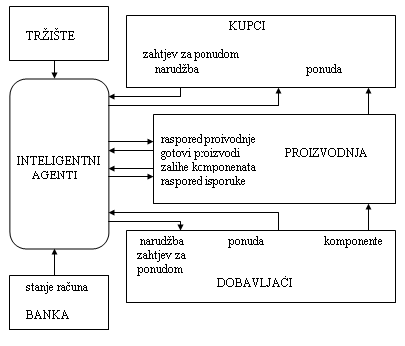
Slika 6. Zadaće inteligentnog agenta u upravljanju opskrbnim lancem

Cilj istraživanja inteligentnih agenata za elektronički opskrbni lanac su rješenja za tržište s mnogo dinamičnijim odabirom poslovnih partnera i fleksibilnijim odnosima među njima u odnosu na današnje.

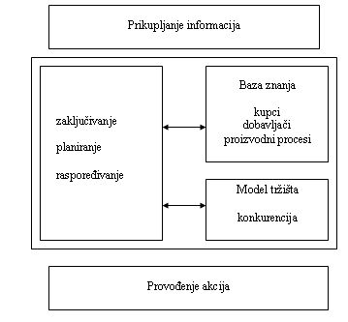

Slika 7. Model agenta za upravljanje opskrbnim lancem

6. ZAKLJUČAK

Danas je zbog velike količine informacija neophodno pomagalo za bolje snalaženje u informacijskom okruženju. Inteligentni softverski agenti su rješenje za problem prikupljanja, obrade i korištenja informacija. Inteligentni softverski agenti jedna su od tehnologija koja omogućava razvoj naprednih usluga jer omogućava razvoj inteligentnih usluga koje se prilagođavaju korisniku. Korištenjem softverskih agenata mogu se i automatizirati poslovi koje bi korisnici ili mrežni operatori morali obavljati samostalno.

Inteligentni softverski agenti, pored znanstvenika, uvelike pomažu i poslovnim ljudima (direktno softverske kuće i indirektno kroz financiranje svi ostali) jer su uvidjeli veliku potencijalnu korist od agenata i to prije svega u:
· području automatizacije pretraživanja, procesiranja i održavanja velike količine informacija koje su pohranjene u heterogenim, dislociranim informacijskim izvorima
· području pomoći korisniku kod obavljanja poslova (uočava probleme i nudi pomoć-razni asistenti koji imaju mogućnost učenja)
· agenti osiguravanju brzo i pravilno obavljanje posla i daju veću sigurnost u uvjetima brze promjene hardvera i softvera (u uvjetima dinamičke okoline)
Budućnost agenata je optimistična, ali prije njihove potpune primjene trebaju se riješiti neki problemi. Treba se isključiti svaka mogućnost da agenti naprave nekom štetu. Treba se osigurati da korisnik uvijek ima kontrolu nad agentima. Agenti ne smiju nikada otkriti vlastito znanje nekome kome ne bi trebali. Treba se poštivati pravo privatnosti.
Inteligentni softverski agenti su novi izazov kojeg ne treba lako zaobići.

7. LITERATURA

- Čerić, V. Varga, M., Informacijska tehnologija u poslovanju, Element, Zagreb, 2004.
- Novak, N., Mesarić, J., Zekić-Sušac, M., Dukić, B., Nastavni materijali za kolegij Informatika, Ekonomski fakultet u Osijeku, http://www.efos.hr/informatika, 04.04.2008.
- http://www.sapmag.com.hr/show_article.php?id=76, 04.04.2008.
- http://web.efzg.hr/dok/INF/Ceric/internetska%20tehnologija/agenti.pdf, 04.04.2008.
- http://cmc.foi.hr:8080/cmcwiki/index.php/Softverski_agenti, 04.04.2008.
- http://members.tripod.com/~veliborb/, 04.04.2008.
- http://www.fer.hr/_download/repository/kvalifikacijski_Jurasovic.pdf, 04.04.2008.
- http://hrcak.srce.hr/file/31698, 04.04.2008

www.maturski.org

